Nacht van de Duisternis 2025
Met medewerking van de gemeente Willebroek, natuurgidsen, VVS Klein Brabant en AW Mercator
In het Broek te Willebroek 11/10/2025

Aanwezige leden van VVS Klein Brabant
Bruno Vander Stichele
Rudy Moons
Elly Van Der Eede
Helena Baeyens
Aanwezig lid voor AW Mercator: Ivo Demeulenaere

De nacht was zacht, geen regen maar wel zwaar bewolkt.
Bij een tent gaven wij met de drie aanwezige telescopen uitleg aan het publiek over de verschillende types van waarnemingen:
- een telescoop met Altitude-Azimuth-montering en PC-stacking,
- een telescoop met klassieke montering,
- en een Seestar.
Met onze eerder gemaakte Astrofoto’s wisten we de mensen beslist nieuwsgierig te maken.
Dank aan Bruno, Elly en Ivo!
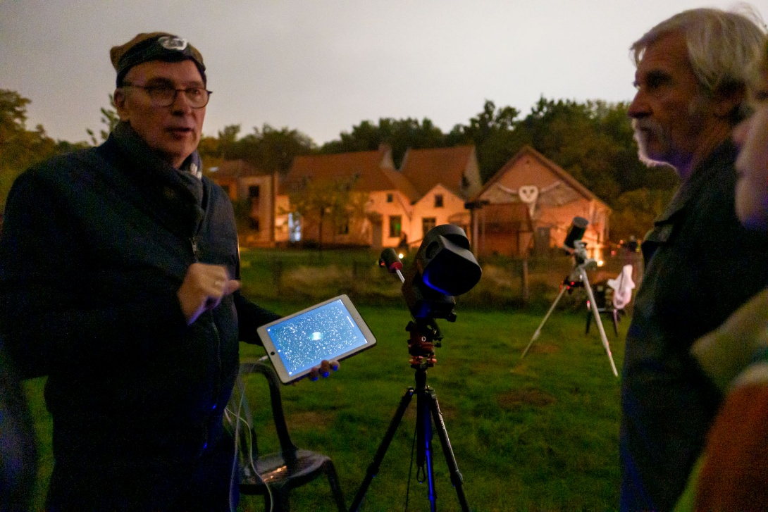

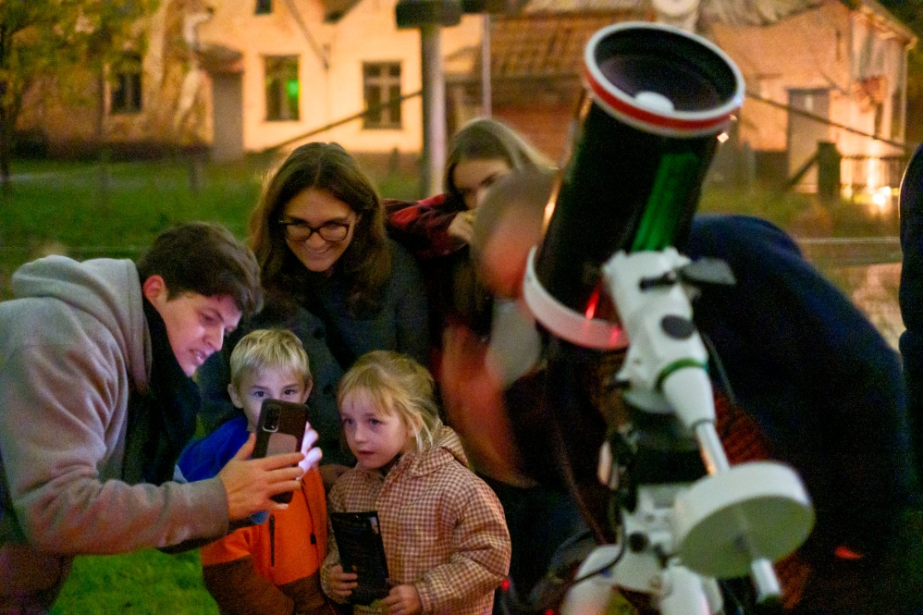

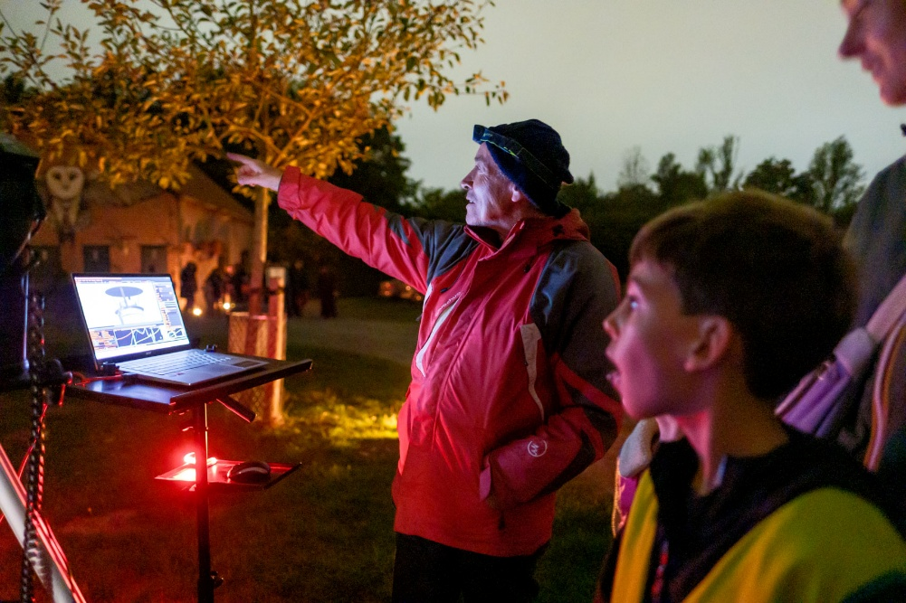

In de chalet, bij een warm vuur, stelde Rudy een alternatief programma voor met een beamer en een pc.
Hij toonde het publiek hoe men met zijn telescoop nevels en gaswolken kan fotograferen en de beelden vervolgens kan bewerken met de juiste software.
Het publiek was verrast door zijn prachtige resultaten.

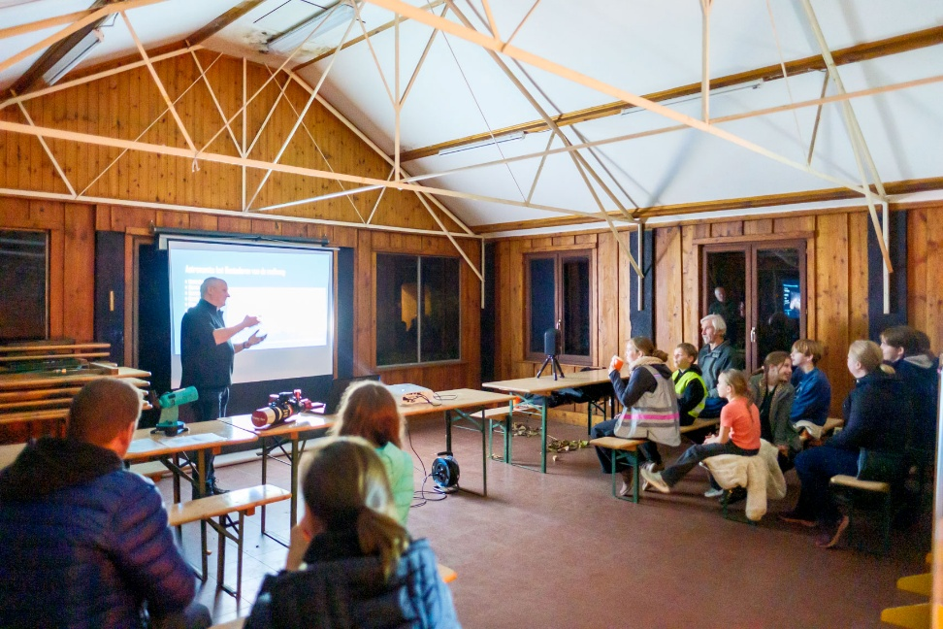
Helena stond bij de infostand.
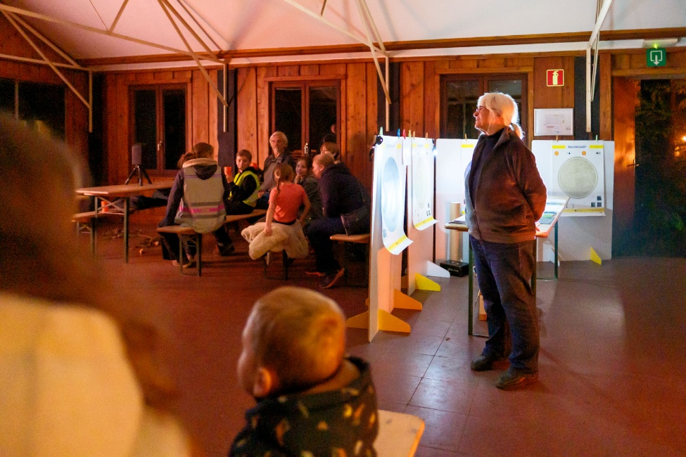

De terugweg was nog een klein avontuur: met onze drie auto's moesten we ongeveer een halve kilometer achteruit rijden om tegenliggers te laten passeren, een paar kaarsen zijn daar gesneuveld.
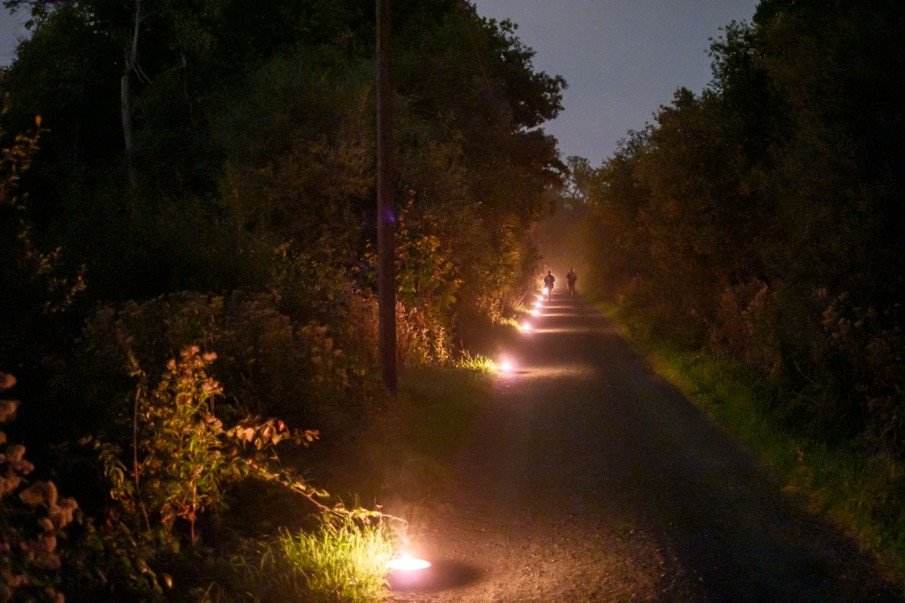

Alles bij elkaar een geslaagde avond.

